إرشادات الدرس الثاني/ وطني الغالي/ أحلّل وأركّب وأتدرّب
الأهداف:
- أن يحلّل الجمل إلى كلمات.
- أن يحلّل كلمات بها تضعيف أو مدّ إلى مقاطعها وتحتوي حرفي السين أو الثاء.
- أن يركِّب من مقاطع تشتمل تضعيفا أو مدّا كلمات مرّت بخبرته.
- أن يكمل فقرة قصيرة بكلمات يركّبها من المقاطع.
- أن يستعمل اسم الاستفهام (لماذا) استعمالا سليما في جمل مفيدة.
إجراءات تنفيذ الدّرس
الرقم | الشّريحة | الإرشادات والتّوجيهات
1 |  | يقرأ المعلّم بيانات الدّرس مرتّبة:  الحَلْقَةُ الأولى/ اللُّغَةُ العَرَبيّةُ / الصَّفُّ الثّاني الابْتِدائِيُّ / الفَصْلُ الدِّراسيُّ الثّاني  الوَحْدَةُ الأولى: وَطَني البَحْرَيْنُ / الدّرسُ الثّاني: وطني الْغالي  أُحَلِّلُ وأُرَكِّبُ -أَتَدَرَّبُ
2 | 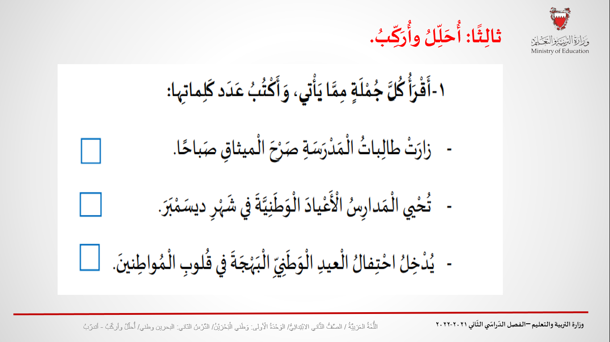 | ثالثا: أُحلّلُ وأركِّبُ: السؤال 1  يهدف هذا التّدريب إلى إقدار الطالب على تحليل الجمل إلى كلماتها.  - يقرأ لمعلّم السؤال، ويشرح المطلوب: في السّؤال فرعان:  1 - قراءة كلّ جملة على حدة.  2 - تمييز كل كلمة عن الأخرى وإحصائها، ثمّ كتابة عدد الكلمات في المربّع.  - يقرأ المعلّم كلّ جملة واردة في التّدريب، ويطلب إلى بعض الطّلبة إعادة قراءتها.  - الجملة الأولى(6كلمات) الثانية (7كلمات) والجملة الثالثة (8 كلمات).
3 | 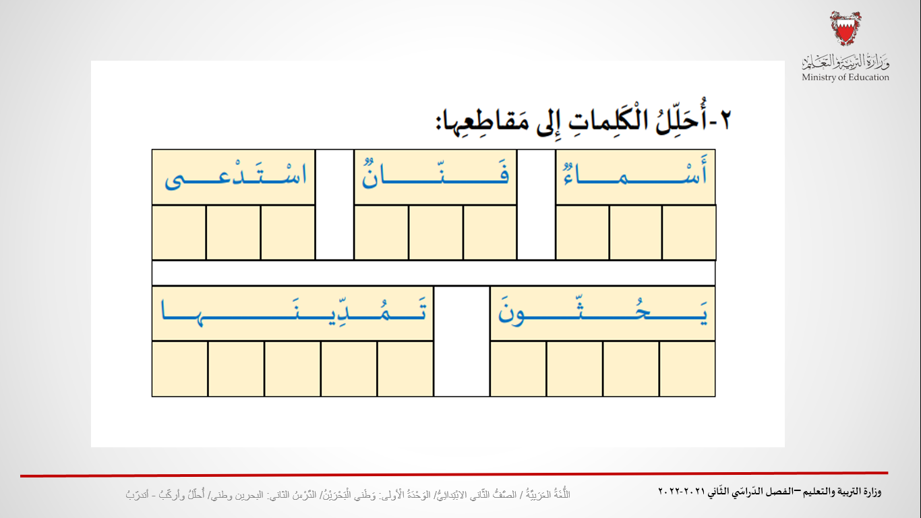 | السّؤال 2  يهدف هذا التّدريب إلى إقدار الطالب على تحليل الكلمات إلى مقاطعها.  - يشرح المعلّم المطلوب: تحليل الكلمات إلى مقاطعها.  - -يقرأ المعلّم كل كلمة مبرزا مقاطعها من خلال النطق، ويطلب من الطلبة إعادة قراءتها بشكل سليم قبل الشروع في تحليلها.  - يتدرّج المعلّم مع الطّلبة في تحليل الكلمات وينبّههم إلى المقاطع حيث السكون أو التضعيف أو المدّ.  - يستثمر المعلّم هذا التّدريب لتنمية الزّاد المعجميّ لدى الطّلبة.
4 | 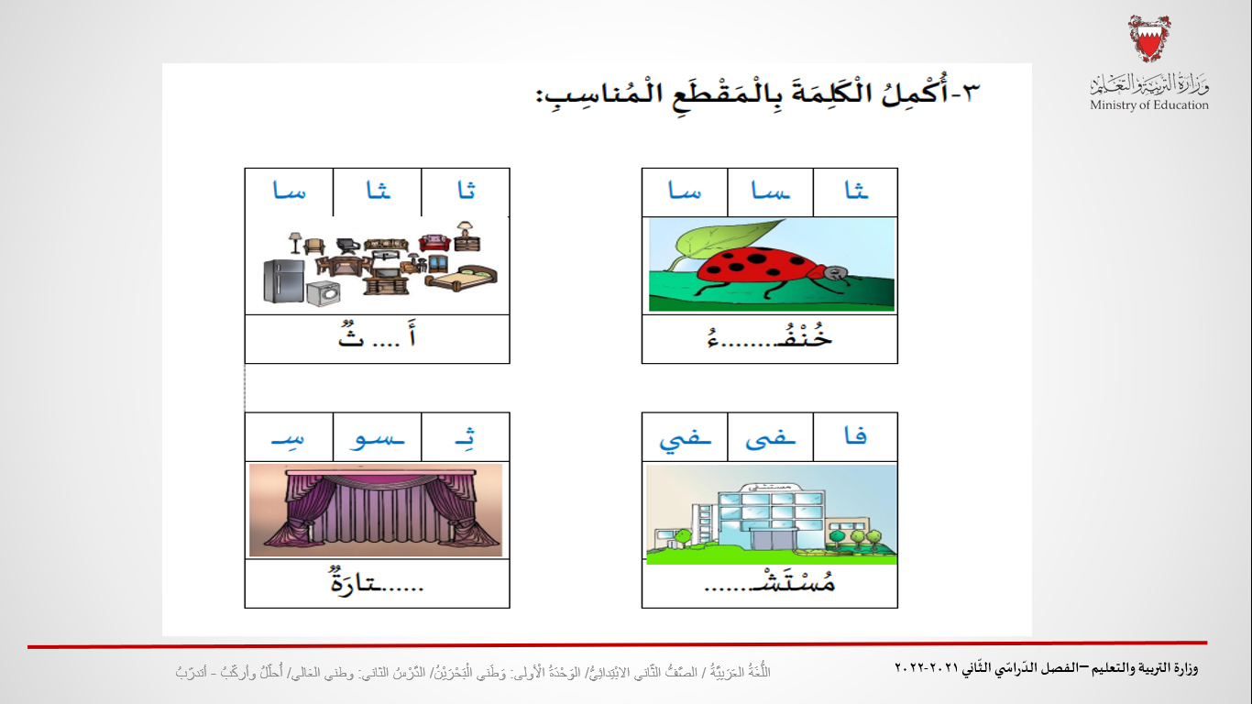 | السّؤال 3  يهدف هذا التّدريب إلى تعزيز قدرة الطالب على استكمال بناء كلمة بمقطع مناسب مستعينا بالصورة.  - يشرح المعلّم المطلوب: اختيار المقطع المناسب لإكمال الكلمة.  - يحرص المعلّم على توصّل الطلاب إلى الإجابة الصحيحة، ولا يقتصر على استعراضها مباشرة.
5 | 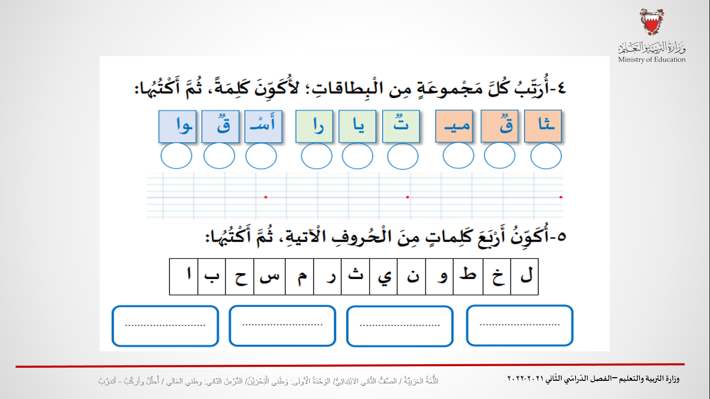 | السّؤال 4 + السؤال 5:  يهدف هذا التّدريب إلى إكساب الطالب القدرة على تركيب الكلمات من مقاطع مبعثرة.  - يحرص المعلّم عَلى إتاحة الفرصة للطّلبة في السؤال 4 وتثمين محاولاتهم للوصول إلى الإجابة الصحيحة.  -في السؤال 5 هناك عدد كبير من الكلمات التي مرت بخبرة الطالب ويمكن تكوينها من الحروف المذكورة؛ لذا يقبل من الطالب كل جواب يتلاءم مع خبراته.  - لا يقتصر المعلم على استعراض الإجابة الصّحيحة مباشرة.  - يمكن للمعلّم أن ينجز هذا التدريب في شكل مجموعات مصغّرة.
6 | 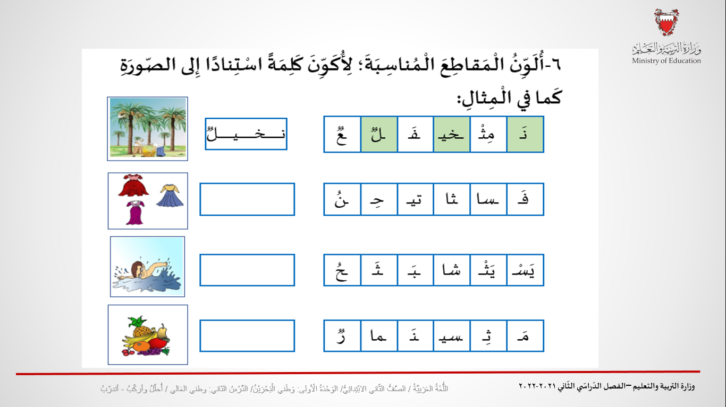 | السؤال 6:  يهدف هذا التّدريب إلى تعزيز قدرة الطّلبة على تركيب كلمات بها مدّ.  ينقسم التّدريب إلى فرعين انطلاقا من ملاحظة الصورة:  1-تلوين المقاطع المناسبة. 2-كتابة الكلمة من المقاطع الملوّنة.  - يتيح المعلّم مجال المشاركة لأكبر عدد ممكن من الطّلبة.  - يثمّن المعلّم إجابات الطّلبة ويدعو الطلبة إلى تصويب بعضهم بعضا.  - يحرص المعلّم على تكرار قراءة الكلمات قراءة سليمة، حتّى يعزّز قدرة الطّلبة على قراءة المقاطع الطويلة والساكنة، ويدعو الطّلبة إلى قراءتها من جديد.
7 | 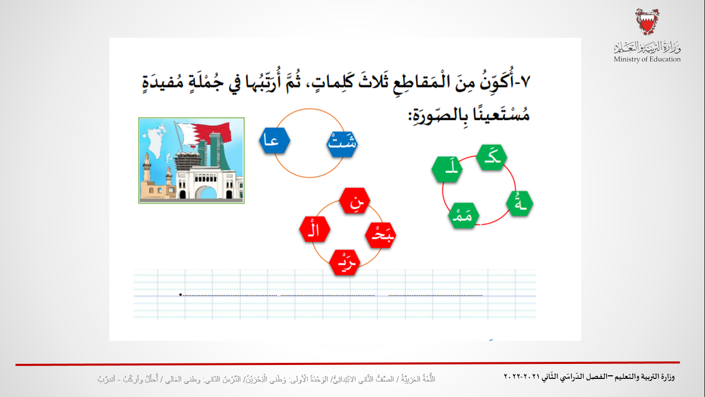 | السؤال 7:  يهدف هذا التّدريب إلى تعزيز قدرة الطّلبة على تركيب كلمات من مقاطع وتوظيفها في سياق جملة تامّة.  - ينقسم التّدريب إلى فرعين: 1 – تكوين الكلمات من مقاطع، 2-ترتيب الكلمات ترتيبا صحيحا مستعينا بالصورة للحصول على جملة مفيدة.  - يتيح المعلّم مجال المشاركة لأكبر عدد ممكن من الطّلبة.  - يحرص المعلّم على الاستماع إلى أكبر عدد ممكن من محاولات الطلبة وتثمينها.
8 | 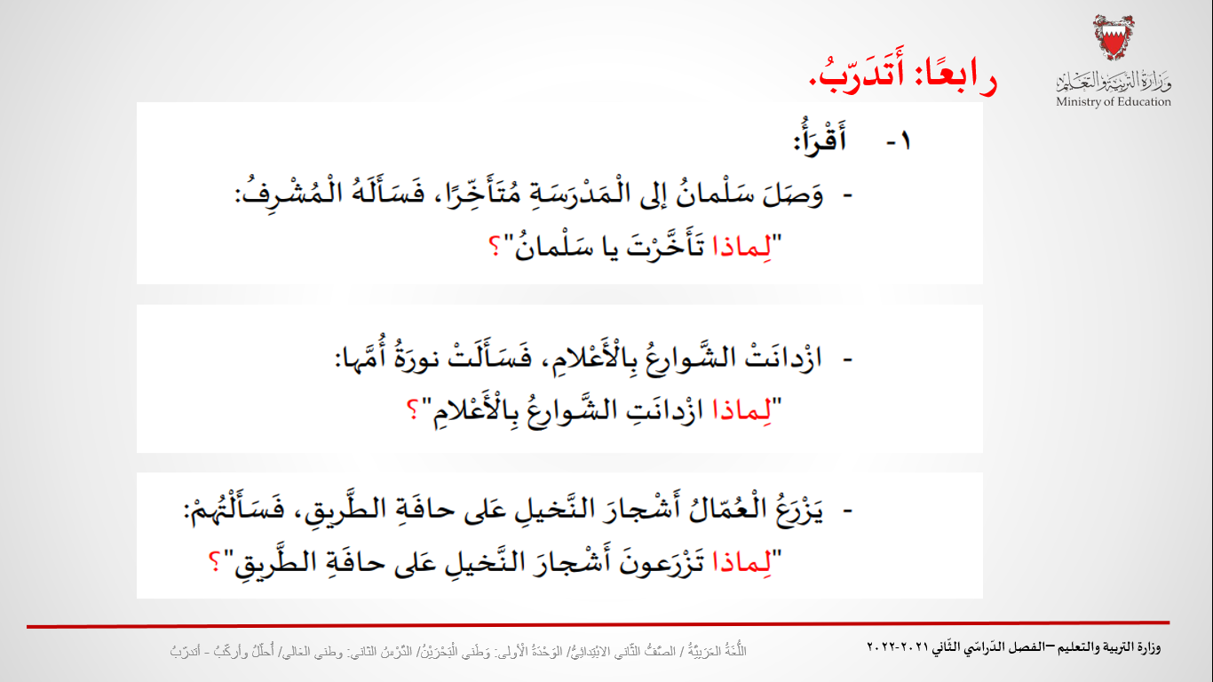 | رابعًا: أتدرَّبُ.  السؤال 1:  يهدف هذا التّدريب إلى تمكين المتعلّم من معرفة اسم الاستفهام (لماذا) ودوره في بناء جملة استفهامية.  - يقرأ المعلم السؤال ويشرح المطلوب منه.  - يتكوّن السؤال من فرعين: 1-قراءة الجمل 2-وملاحظة الكلمة الملونة بالأحمر.  يستثمر المعلّم هذا التّدريب لترسيخ مكتسبات الطّلبة في معرفة أنواع الجمل.  - يتيح المعلّم المشاركة لأكبر عدد ممكن من الطّلبة.
9 | 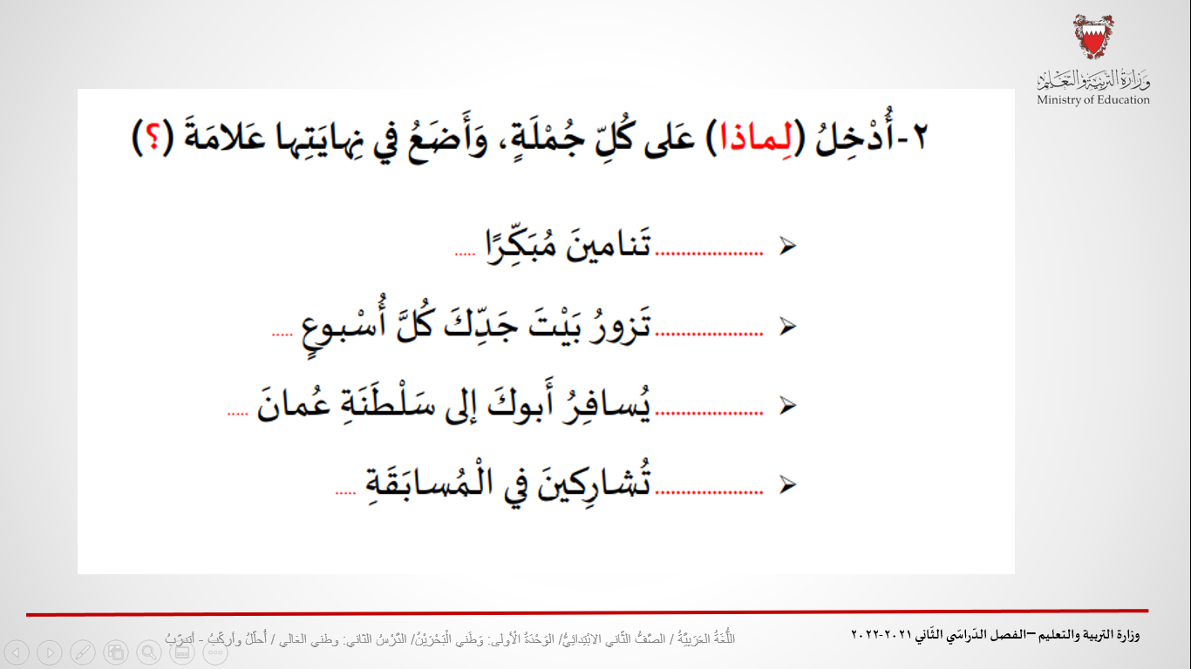 | - السؤال 2:  - يهدف هذا التّدريب إلى إقدار الطالب على استعمال (لماذا) في مكانها من الجملة  - يشرح المعلّم السّؤال ويوضّح المطلوب.  - يدعو المعلّم الطّلبة إلى تأمّل مكان (لماذا) في الجملة.  - يتيح المعلّم الوقت الكافي لإنجاز التّدريب من قبل الطّلبة، ويشرك أكبر عدد ممكن منهم في عرض إجابته.  - ينبّه المعلم الطلاب إلى علامة الترقيم (؟)في آخر الجملة.  - في أثناء الإجابة يقرأ المعلّم الجمل مع الطّلبة ويثمّن القراءة المعبّرة لمعنى الاستفهام.
10 | 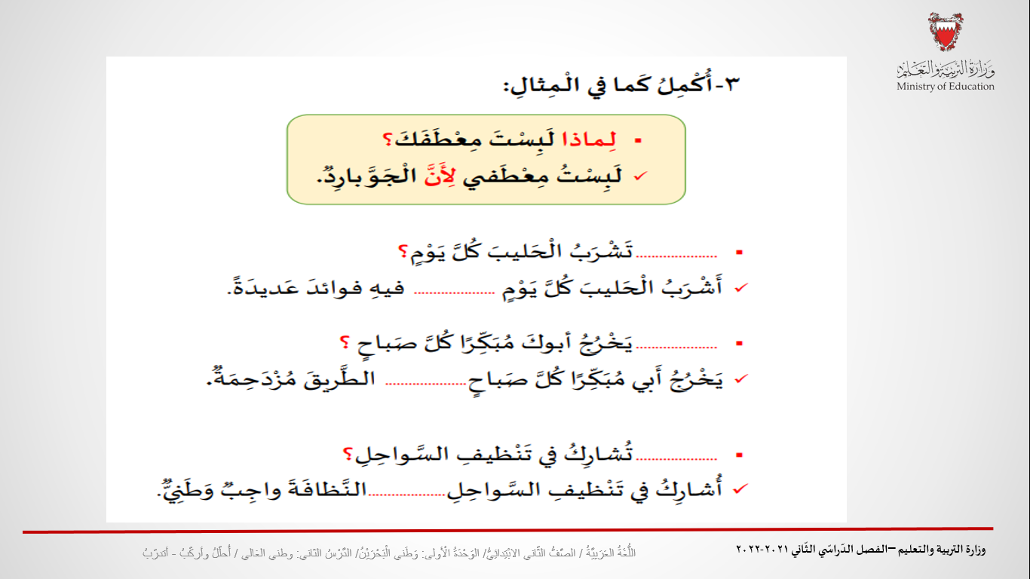 | - السؤال 3:  - يهدف هذا التّدريب إلى تعزيز قدرة الطّلبة على توظيف (لماذا) في جمل مفيدة، واستعمال (لأنّ) في الإجابة.  - يقوم هذا التّدريب على وضع (لماذا ولأنّ) في مكانهما المناسب من جملة السؤال وجملة الجواب.  - يقرأ المعلّم المثال مع الطّلبة ويوضح لهم المطلوب.  - يتيح المعلّم الوقت الكافي لإنجاز التّدريب من قبل الطّلبة، ويشرك أكبر عدد ممكن منهم في عرض الإجابات.  - في أثناء الإجابة يقرأ المعلّم الجمل مع الطّلبة قراءة معبّرة عن الاستفهام في جملة السؤال، ومعنى التعليل في جملة الجواب.
11 | 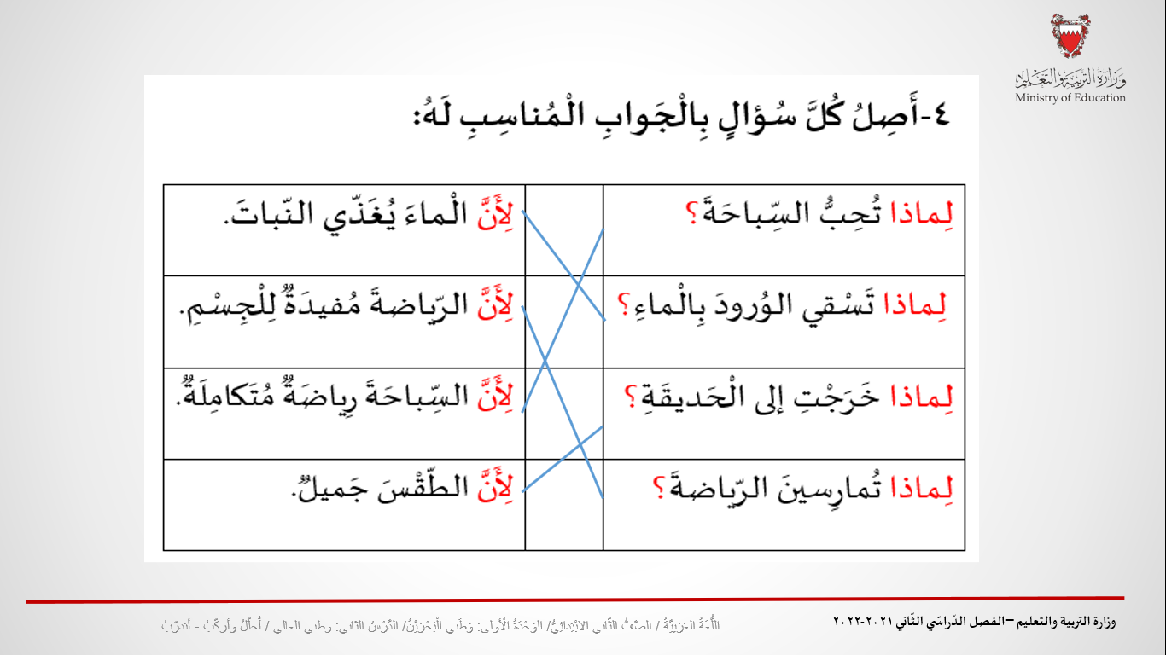 | السؤال 4:  يهدف هذا التّدريب إلى إكساب الطالب القدرة على ربط السؤال بجوابه المناسب.  - يشرح المعلّم السّؤال ويوضّح المطلوب.  - يستثمر المعلّم هذا التّدريب في علاج نقاط الضّعف لدى بعض الطلبة في تكوين جمل استفهامية.  - ينوّع المعلّم الاستراتيجيات التي من شأنها أن تحقق الهدف من التّدريب.
12  +13 | 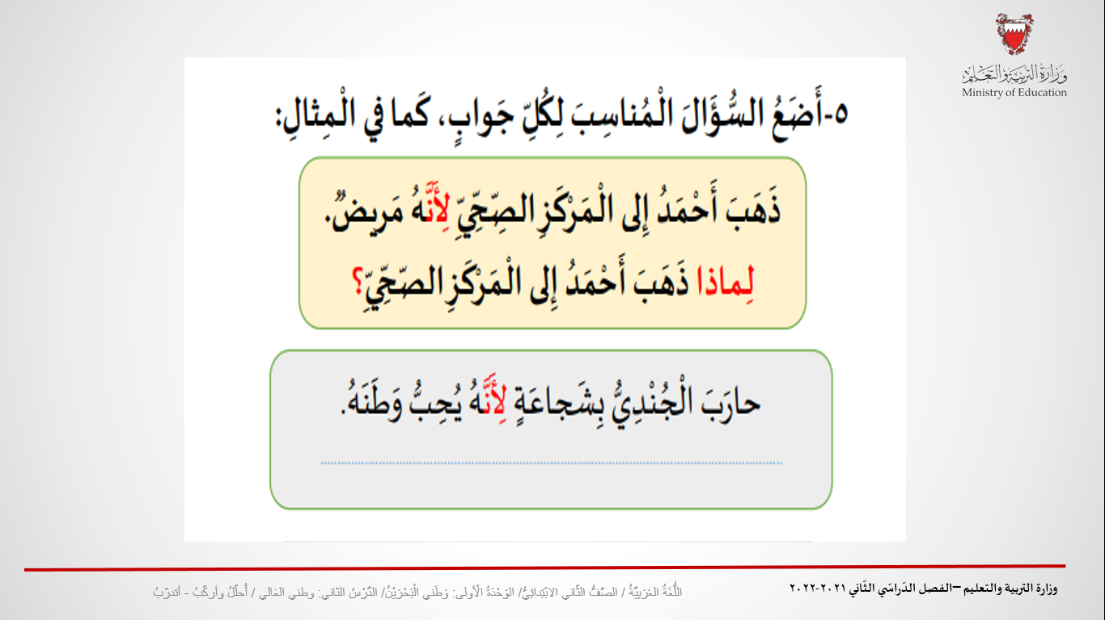  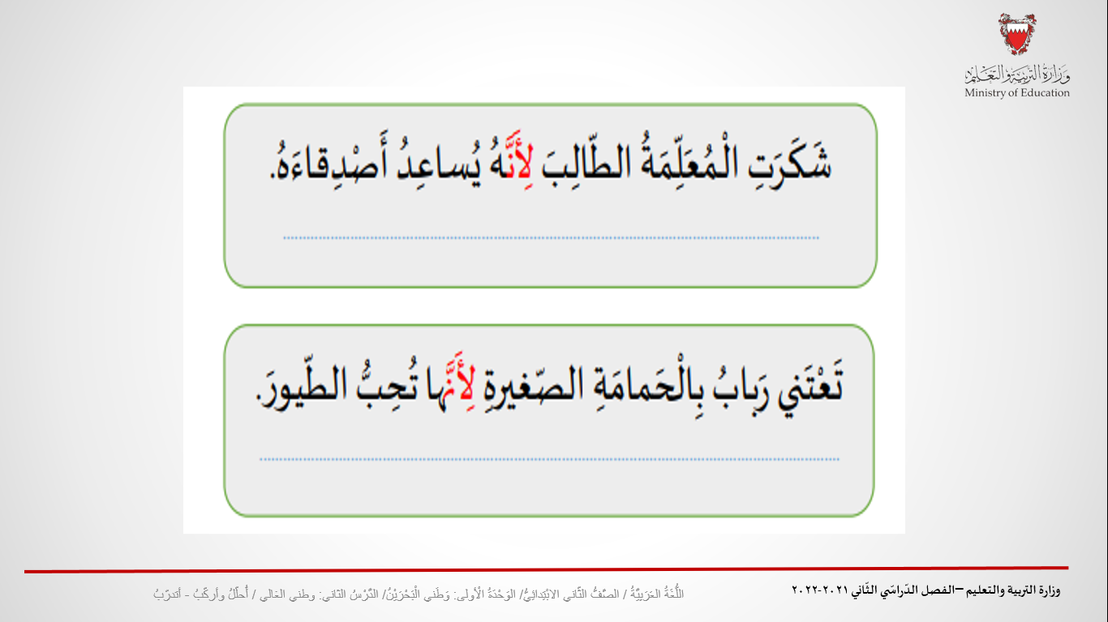 | السؤال 5:  يهدف هذا التّدريب إلى إكساب الطالب القدرة على بناء السؤال انطلاقا من جوابه مستعملا اسم الاستفهام (لماذا).  - يشرح المعلّم السّؤال ويوضّح المطلوب من خلال قراءة المثال أكثر من مرّة.  - يقرأ الطلبة جيدا جملة الجواب قبل طرح السؤال.  - يستثمر المعلّم هذا التّدريب في علاج نقاط الضّعف لدى بعض الطلبة في تكوين جمل استفهامية.  ينوّع المعلّم الاستراتيجيات التي من شأنها أن تحقق الهدف من التّدريب.
14

